Back-Office V3: Confusion en Planning – Un filtre est sélectionné par défaut et affiche un calendrier vide
Environnement:
- BO PlayPro – Demo
- URL : /back-office/planning
Description: ❌
À l’arrivée sur la page Planning / Calendrier :
  - le filtre paintball * 3 est sélectionné par défaut
  - le calendrier est vide
  - aucun espace n’est affiché
- Cliquer de nouveau sur paintball * 3 :
  - ne sélectionne toujours aucun espace
  - le calendrier reste vide
- L’état par défaut induit une confusion utilisateur (aucune indication claire qu’un filtre est actif)
Impact:
- UX dégradée
- Impression de bug ou de données manquantes
- Perte de temps pour l’utilisateur BO
Priorité : Moyenne à Haute (fonctionnalité cœur : planning)
CAPTURE:
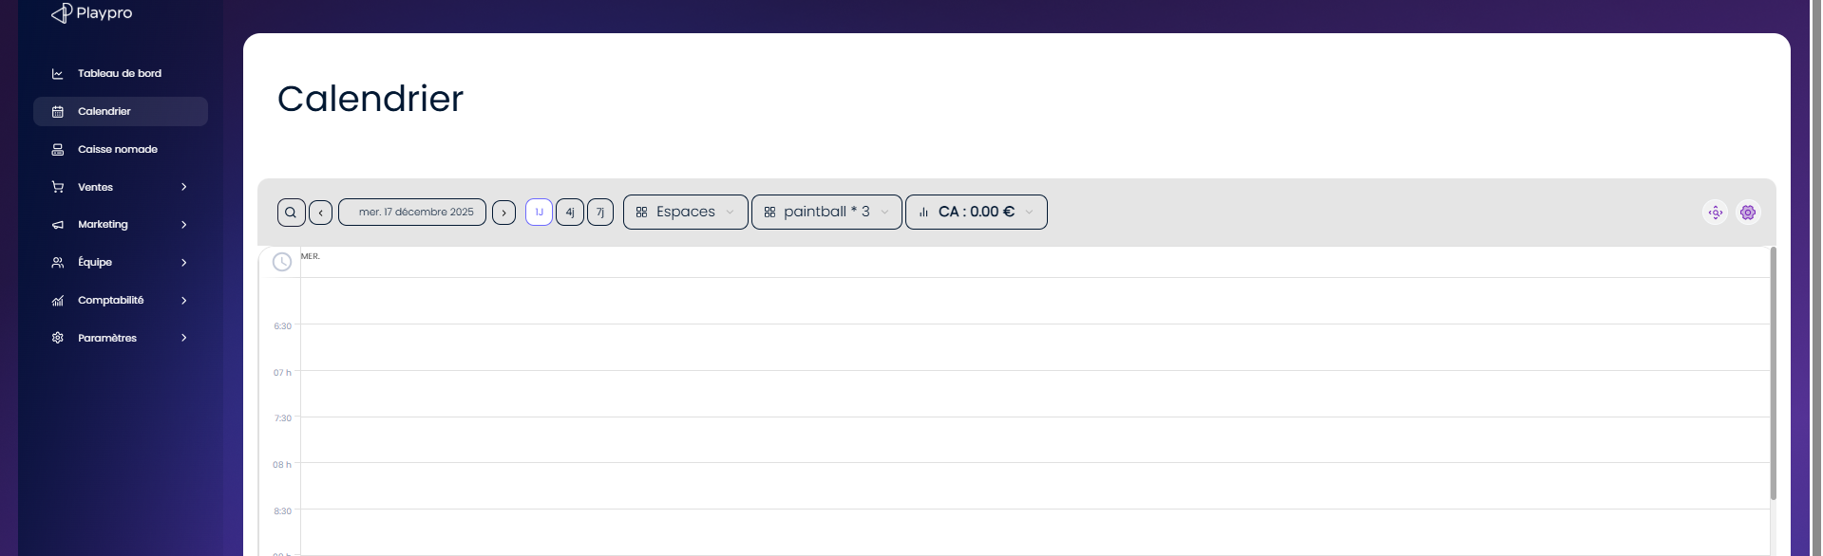
Back-Office V3 - WS: Erreur backend Demande l’aide par l’IA

API: https://demo.playpro.fr/chat-research-ai

Method: POST

status code : 400

payload: type=website_faq&text=Soir%C3%A9e+Gaming+%26+Fun+%3Cp%3EParticipez+%C3%A0+une+soir%C3%A9e+gaming+immersive+avec+d%C3%A9fis%2C+animations+et+lots+%C3%A0+gagner.%3C%2Fp%3E&number=7

response:
{
"success": false,
"message": "Error from API: {\"error\":{\"code\":429,\"message\":\"You exceeded your current quota, please check your plan and billing details. For more information on this error, head to: https:\\\/\\\/ai.google.dev\\\/gemini-api\\\/docs\\\/rate-limits. To monitor your current usage, head to: https:\\\/\\\/ai.dev\\\/usage?tab=rate-limit. \\n* Quota exceeded for metric: generativelanguage.googleapis.com\\\/generate_content_free_tier_requests, limit: 0, model: gemini-2.0-flash\\n* Quota exceeded for metric: generativelanguage.googleapis.com\\\/generate_content_free_tier_requests, limit: 0, model: gemini-2.0-flash\\n* Quota exceeded for metric: generativelanguage.googleapis.com\\\/generate_content_free_tier_input_token_count, limit: 0, model: gemini-2.0-flash\\nPlease retry in 21.44208833s.\",\"status\":\"RESOURCE_EXHAUSTED\",\"details\":[{\"@type\":\"type.googleapis.com\\\/google.rpc.Help\",\"links\":[{\"description\":\"Learn more about Gemini API quotas\",\"url\":\"https:\\\/\\\/ai.google.dev\\\/gemini-api\\\/docs\\\/rate-limits\"}]},{\"@type\":\"type.googleapis.com\\\/google.rpc.QuotaFailure\",\"violations\":[{\"quotaMetric\":\"generativelanguage.googleapis.com\\\/generate_content_free_tier_requests\",\"quotaId\":\"GenerateRequestsPerDayPerProjectPerModel-FreeTier\",\"quotaDimensions\":{\"location\":\"global\",\"model\":\"gemini-2.0-flash\"}},{\"quotaMetric\":\"generativelanguage.googleapis.com\\\/generate_content_free_tier_requests\",\"quotaId\":\"GenerateRequestsPerMinutePerProjectPerModel-FreeTier\",\"quotaDimensions\":{\"location\":\"global\",\"model\":\"gemini-2.0-flash\"}},{\"quotaMetric\":\"generativelanguage.googleapis.com\\\/generate_content_free_tier_input_token_count\",\"quotaId\":\"GenerateContentInputTokensPerModelPerMinute-FreeTier\",\"quotaDimensions\":{\"location\":\"global\",\"model\":\"gemini-2.0-flash\"}}]},{\"@type\":\"type.googleapis.com\\\/google.rpc.RetryInfo\",\"retryDelay\":\"21s\"}]}}"
}

Back-Office V3:

❌ Problème observé:
Lorsque tu cliques sur le bouton œil pour afficher la fiche client :
👉 Une liste déroulante de clients apparaît, alors que :
- une fiche client unique est attendue
- le contexte est déjà celui d’un client précis lié à la réservation
=> Le bouton “Voir fiche client” affiche une liste déroulante de clients

Étapes pour reproduire:
- Aller sur le calendrier URL : /back-office/planning
- Créer ou ouvrir une réservation
- Cliquer sur l’icône “œil” (voir fiche client)
- Observer le comportement

Résultat attendu:
- La fiche du client concerné uniquement s’ouvre
- Aucun sélecteur ou liste de clients ne s’affiche

Résultat actuel:
- Une liste déroulante de clients s’affiche
- Comportement ambigu et non attend
- Risque de confusion et d’erreur utilisateur

